Технологии конструирования программного обеспечения
Отчет по экзаменационной работе № 2
Группа: 221-3210 Студент: Обухов Алексей Сергеевич

Задание на экзаменационную работу
Паттерн «Шаблонный Метод». Применить паттерн при написании программы решения квадратного уравнения. Шаги алгоритма должны меняться в зависимости от значения дискриминанта (положительный, отрицательный, равен нулю).

Диаграмма классов
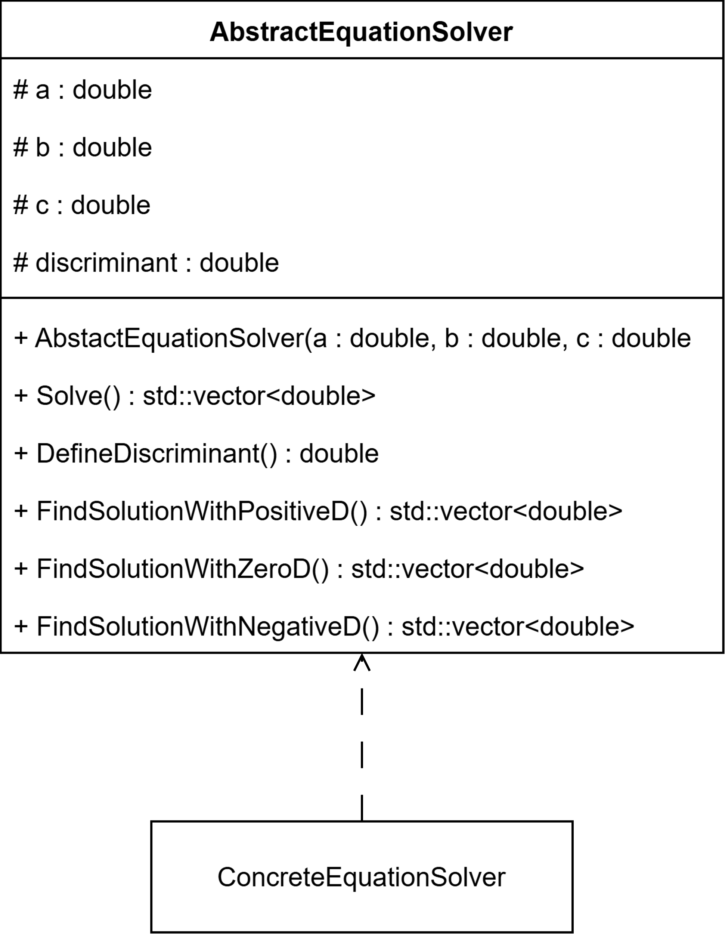
Исходный код программы
Содержимое «TemplateMethod.h»
#pragma once

#include <vector>

// Абстрактный класс решателя уравнений
class AbstractEquationSolver {
protected:
double a, b, c;
double discriminant;
public:
AbstractEquationSolver(double a, double b, double c) {
this->a = a;
this->b = b;
this->c = c;
}

// Шаблонный метод для решения уравнения
std::vector<double> Solve() {
discriminant = DefineDiscriminant();

if (discriminant > 0)
return FindSolutionWithPositiveD();

if (discriminant == 0)
return FindSolutionWitZeroD();

return FindSolutionWitNegativeD();
}

// Шаг определния дискриминанта
virtual double DefineDiscriminant() {
return b * b - (4 * a * c);
}

// Решение, в случае если D > 0
virtual std::vector<double> FindSolutionWithPositiveD() = 0;

// Решение, в случае если D = 0
virtual std::vector<double> FindSolutionWitZeroD() = 0;

// Решение, в случае если D < 0
virtual std::vector<double> FindSolutionWitNegativeD() = 0;

};

// Конкретный класс для решения уравнений
class ConcreteEquationSolver : public AbstractEquationSolver {
public:
ConcreteEquationSolver(double a, double b, double c) : AbstractEquationSolver(a, b, c) {}

// Решение, в случае если D > 0
virtual std::vector<double> FindSolutionWithPositiveD() override {
// квадратный корень из дискриминанта
double sqrtD = sqrt(discriminant);

double x1 = (0 - b + sqrtD) / (2 * a);
double x2 = (0 - b - sqrtD) / (2 * a);

std::vector<double> solution;
solution.push_back(x1);
solution.push_back(x2);

return solution;
}

// Решение, в случае если D = 0
virtual std::vector<double> FindSolutionWitZeroD() override {
double x1 = (-b) / (2 * a);

std::vector<double> solution;

// x1 добавляется в решение, поскольку при D = 0
// уравнение имеет два равных корня
solution.push_back(x1);
solution.push_back(x1);

return solution;
}

// Решение, в случае если D < 0
virtual std::vector<double> FindSolutionWitNegativeD() override {
// Возвращаем пустой вектор, поскольку решений нет (в вещественных числах)
return std::vector<double>{};
}
};

Содержимое «main.cpp»
#include <iostream>
#include "TemplateMethod.h"

// Выполнил студент группы 221-3210 Обухов Алексей

/* Задание:
* Паттерн «Шаблонный Метод».
* Применить паттерн при написании программы решения квадратного уравнения.
* Шаги алгоритма должны меняться в зависимости от значения дискриминанта
* (положительный, отрицательный, равен нулю).
*/

void SolveEquation(double a, double b, double c) {
ConcreteEquationSolver* solver = new ConcreteEquationSolver(a, b, c);

std::vector<double> roots = solver->Solve();

std::cout << "Roots of the equation:\n";

if (roots.size() == 0)
std::cout << "This equation has no roots.\n";
else {
std::cout << "This equation has " << roots.size() << " roots: ";

for (int i = 0; i < roots.size(); i++) {
std::cout << roots[i] << " ";
}
std::cout << "\n";
}

delete solver;
return;
}

int main() {
double a, b, c;

std::cout << "Enter A >> ";
std::cin >> a;
std::cout << "Enter B >> ";
std::cin >> b;
std::cout << "Enter C >> ";
std::cin >> c;

SolveEquation(a, b, c);

return 0;
}

